Компания ООО «Мисэн» т.м. The Fantastic World Snoezelen предлагает готовый комплект для оснащения Сенсорных комнат для особенных детей с ограниченными возможностями здоровья

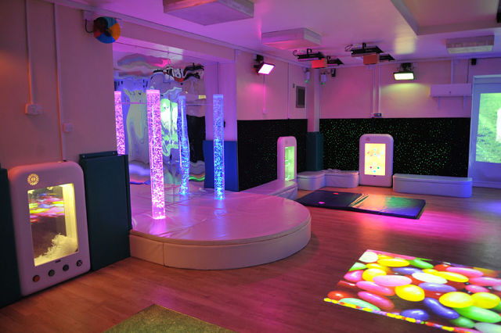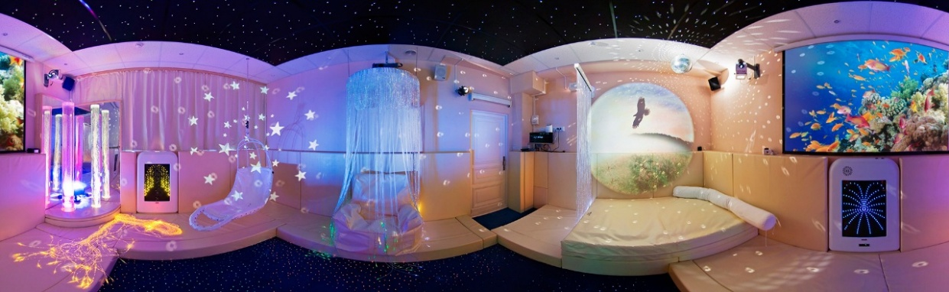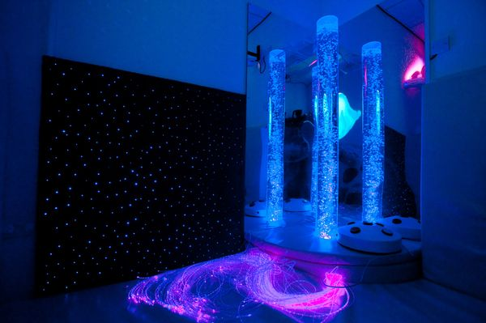

Комплект для ДЦП «Стандарт»
Стоимость комплекта | 248 000 руб. + подарок
Категория подопечных | Дети
Имеющиеся отклонения | ДЦП
Площадь помещения | До 50 кв.

Коммерческое предложение на поставку Комплекта для ДЦП «Стандарт»
Арт. | Наименование продукта; описание и назначение; тех. хар-ки; Страна производства, т.м. | ФОТО | Цена, в руб. | Кол-во | Стоимость, в руб.
СЕНСОРНАЯ КОМНАТА
Световое и Фибероптическое оборудование
Фибероптические изделия
005 | Пучок фибероптических волокон с пультом Д/У  Пучок волокон встроен в безопасное мягкое основание. Каркас модуля изготовлен из дерева, обит поролоном, обтянут экокожей. Каждое волокно в защитной оболочке. ИСТОЧНИК СВЕТА ВСТРОЕННЫЙ. Пульт меняет Светоэффекты, задает цвета и оттенки, регулирует яркость.  Размеры: 35*35*35 см (модуль), Кол-во волокон 100/200 шт. КП L = 200 см; Габариты: Вес: 7,5 кг; Объем: 0,125 куб.м. Тех. хар-ки: 220 V/12 V, 5 W; t - от +1 до +30 и допустимой влажности 40-60 %; Состав: Фанера, поролон, Экокожа, Фиберволокно (полипропилен)  Страна-Производитель: Россия; т.м. The Fantastic World Snoezelen  Назначение: Релаксация, Сенсорика, Логопедия, Зрение, Аутизм, ДЦП, СДВГ | 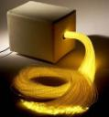 | 21 000/100 волокон | 1 | 21 000
Пузырьковые колонны и Сенсорные уголки
П12 | Пузырьковая колонна с пультом MAX  Беспроводной пульт с крупными кнопками позволяет управлять подсветкой колонны и предназначен для людей с ОВЗ. Каждый цвет кнопки, отвечает за такой же цвет подсветки колонны. Дополнительный демо-режим активирует плавную смену цветов и оттенков подсветки. Уровень шума-средний. Уровень вибрации-низкий.  Размер: 30*30*20 см  Тех. хар-ки: -, t - от +1 до +30 и допустимой влажности 40-60 %; Состав: ДСП, поролон, Экокожа  Страна-Производитель: Россия; т.м. The Fantastic World Snoezelen  Назначение: Релаксация, Сенсорика, Логопедия, Зрение, Аутизм, СДВГ, ПОДА | 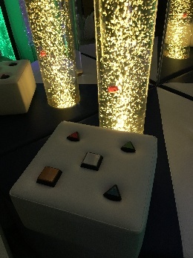 | 20 400/колонна 1,5 м | 1 | 20 400
П3 | Мягкое основание для колонн  Полукруглое (1/4) круга мягкое основание для одной или нескольких колонн (по договоренности с заказчиком). Каркас выполнен из экологически-чистого дерева, обит поролоном и обшит Экокожей. Кол-во и диаметр отверстий, цвет-бежевый  Размеры: 70*70*30 см: Габариты: Вес: 9 кг; Объем: 0,147 куб.м.  Тех. хар-ки: t - от +1 до +30 и допустимой влажности 40-60 %; Состав: Фанера, поролон, экокожа  Страна-Производитель: Россия т.м. - | 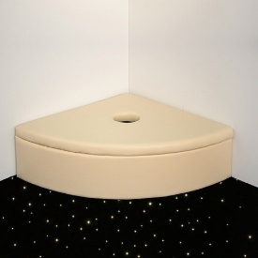 | 7 000 | 1 | 7 000
033 | Видео-комплект  Комплект предназначен для просмотра видео для релаксации, обучающих фильмов и пр. Состав комплекта: Проектор  Разрешение проектора: 1024*768; Яркость: 3000; Контрастность: 15000:1; Расстояние до экрана: 1,9-2,2 метр Вес: 2,45 кг Размеры: 292*220*108 мм Мощность лампы: 230 Вт; Страна-Производитель: Китай т.м. InFocus. Экран настенный: Размер экрана: 180*180 см Формат экрана: 1:1 Размеры: 210x7x8,2 мм Угол обзора экрана: 160 град Вес изделия: 6,8 кг; Страна-Производитель: Китай т.м. Digis. Акустическая система на пульте Д/У  Тип: 2.0 и Выходная мощность: 15 Вт; Поддерживаемые форматы: CD-R, CD, CD-RW; МР3; DVD; Поддержка USB и Bluetooth; Размеры: 180*247*121 мм (блок), 150*238*125 мм (колонка); Вес: 3,6 кг Страна-Производитель: Китай т.м. Philips | 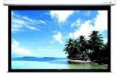 | 70 000 | 1 | 70 000
034 | Видео для релаксации  Видео в ассортименте (по наличию на складе Поставщика)  Тех. хар-ки: -; Состав: Пластик  Страна-Производитель: Россия т.м. - |  | В ПОДАРОК! | 1 | 0
Уголки отдыха и уюта
Н14 | «Уголок уюта Luxe»  Компактный комплект, трансформирующийся в полноценное спальное место. Угловой мягкий комплект-трансформер для детей и взрослых. Предназначен отдыха, сна и релаксации:  - Мат угловой настенный: 100*100*8 см; Экокожа (2 шт.)  - Мат складной напольный: 200*100*8 (100*100*16 в сложенном виде), в см; Экокожа  - Подвесной шатер НА ПОЛОГЕ: L около 250 см; (Полупрозрачный материал шатра - цвет – белый, материал хлопок/полиэстер)  - Подушечки для релаксации в кол-ве 2 шт. (40*40 см): материал – флис, наполнитель гранула пенополистирола  - Мягкий плед в кол-ве 1 шт. (150*100 см): материал флис  Габариты комплекта: 9,8 кг; Объем: 1,7 куб.м.  Страна-Производитель: Россия; т.м. The Fantastic World Snoezelen  Назначение: Релаксация, Сенсорика, Аутизм, СДВГ | 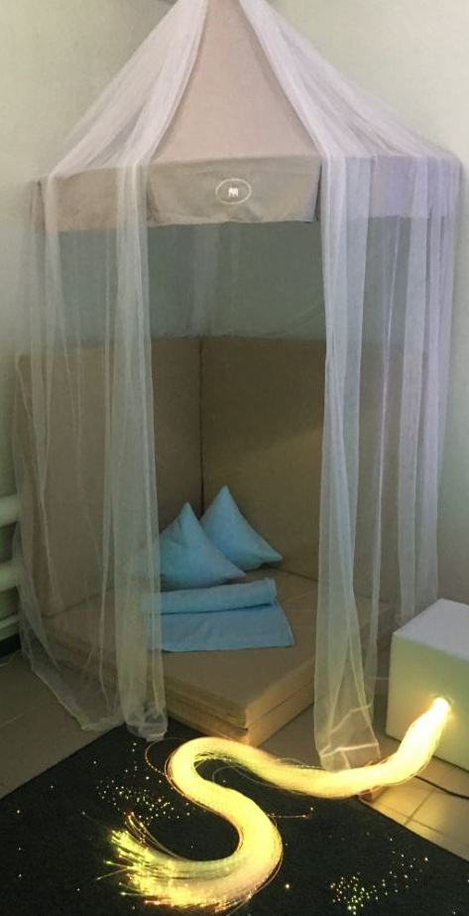 | 20 200 | 1 | 20 200
СУХИЕ БАССЕЙНЫ И ИЗДЕЛИЯ ИЗ ПОРОЛОНА
Сухие бассейны (стандартные и сюжетные)
172 | Сухой ДИДАКТИЧЕСКИЙ бассейн «Сезоны»  «Mini»: 120*120*30см (рекомендуемое кол-во шариков – 700 шт.) – 5,2 кг; 0432 куб.м.  Страна-Производитель: Россия; т.м. The Fantastic World Snoezelen  Назначение: Релаксация, Сенсорика, Логопедия, Зрение, Слух, Аутизм, ДЦП, СДВГ, Апатия, ПОДА | 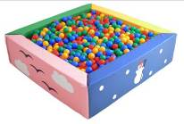 | 18 000/120*120*30 см | 1 | 13 900
Шарики и подсветка и системы управления
181 | Шарик для «Сухого бассейна» Цветной  d шарика: 7 см; Фасовка: 100 шт. в пакете; 2,6 кг; Объем: 0,36 куб.м.  Тех. хар-ки: -; t - от +1 до +30 и допустимой влажности 40-60 %; Состав: Пластик  Страна-Производитель: Россия; т.м. The Fantastic World Snoezelen |  | 850/100 шт. | 7 | 5 950
Маты настенные и напольные (стандартные и сюжетные)
Маты игровые
223 | Мат настенный «Тактильные ячейки»  Настенный мягкий мат имеет 16 различных разноцветных ячеек, в которых спрятаны различные предметы и игрушки. В комплекте 16 различных предметов для ячеек. Размер: 150*100*8 см; Габариты: 3,2 кг; Объем: 0,12 куб.м.  Тех. хар-ки: -; t - от +1 до +30 и допустимой влажности 40-60 %; Состав: Поролон, Экокожа  Страна-Производитель: Россия; т.м. The Fantastic World Snoezelen  Назначение: Сенсорика, Логопедия, Зрение, Слух, Аутизм, ДЦП, СДВГ, Апатия, ПОДА | 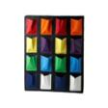 | 10 000 | 1 | 10 000
Конструкторы (игровые и обучающие)
147 | Развивающая полусфера «Учимся играя»  Мягкая большая полусфера имеет 7 секций, на каждую секцию крепятся различные по цвету и тематическому значению фигуры. Каждый элемент относится к своей секции: шнуровка-молния-липучка, цифры, буквы, геометрия, насекомые, сезоны и цветные фигуры. Необходимо верно распределить элементы на полусфере. Размер полусферы: D~100 см; d верха-50 см, высота 30 см; Габариты: 7,3 кг; Объем: 0,25 куб.м.  Тех. хар-ки: -; t - от +1 до +30 и допустимой влажности 40-60 %; Состав: Экокожа (внешний чехол); Ткань Спанбонд (внутренний чехол); гранула пенополистирола 2-3 мм; поролон; фурнитура; Страна-Производитель: Россия; т.м. The Fantastic World Snoezelen  Назначение: Сенсорика, Логопедия, Зрение, Слух, Аутизм, ДЦП, СДВГ, Апатия, ПОДА | 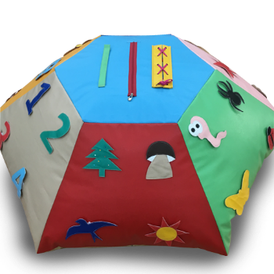 | 11 200 | 1 | 11 200
ДОСТУПНАЯ СРЕДА
Сенсорная интеграция (утяжеленные одеяла, подушки, «Яйцо Совы»)
285 | Тяжелое одеяло (нерегулируемое по весу) + пододеяльник  Одеяло изготовлено из мягкой х/б ткани, состоящей из сотни прошитых кармашков, которые заполнены гипоаллергенными полимерными шариками. Показания: Агрессивное поведение; Аутизм; Бессонница и беспокойный сон; Болезнь Паркинсона; Деменция; ДЦП; Мании и Психозы; Напряженность и стресс; Фобии; Паранойи; Шизофрения; Синдром Дауна; СДВГ; Эпилепсия.  115х145 см, 5,2 кг; Объем: 0,008 куб.м; /Тех. хар-ки: -; t - от +1 до +30 и допустимой влажности 40-60 %; Состав: Полимерные гранулы, х/б  Страна-Производитель: Россия т.м. The Fantastic World Snoezelen | 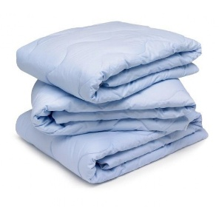 | 8 000/115*145 см | 1 | 8 000
Модульная мебель для Инвалидов
М1 | Модульный набор № 1  Используется для людей с ограниченными возможностями, с нарушениями опорно-двигательного аппарата и с диагнозом ДЦП Все части скрепляются между собой и состоят из плотного каркасного поролона. Внешний чехол изготовлен из гипоаллергенной ЭКОкожи. Состав набора и размеры: Мат напольный L120*W60*H8; Опорные стенки (2 шт.): L120*H52; валик под голову L43*W20*H13; модуль для ножек L29*H8*W18/9 (трапеция); липучкид/фиксации роста подопечного; фиксаторы тела подопечного (в см)  Страна-Производитель: Россия; т.м. The Fantastic World Snoezelen | 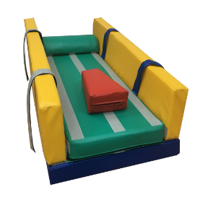 | 22 000 | 1 | 22 000
Массажное оборудование
Средства для массажа
301 | Массажный матрас Prof+  Высокоэффективное средство для восстановления подвижности спины, снятия нагрузки с позвоночника, болевых ощущений и оказания общеуспокаивающего и расслабляющего воздействия при помощи деликатных манипуляций 26-ю воздушными подушками без интенсивной терапии массажными роликами и вибромеханизмами. Размеры: 198*71*3 см; Габариты: вес 30 кг; Объем коробки: 0,04 куб.м. Тех. хар-ки: 30 Вт; t - от +1 до +30 и допустимой влажности 40-60 %; Состав: Пластик, Экокожа, ткань – хлопок  Страна-Производитель: США; т.м. US MEDICA | 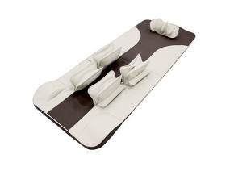 | 50 400 | 1 | 50 400
Оборудование для и реабилитации
305 | Набор массажных мячиков  В комплекте: 2 мячика по 5 см; 2 мячика по 10 см; 2 мячика по 17 см; 2 мячика по 23 см Вес: 2 кг Объём: 0,04 | 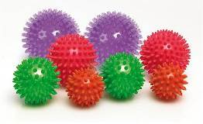 | В подарок!
ИТОГО С УЧЕТОМ СКИДКИ |  |  | 248 000
Все товары, поставляемые компанией т.м. The Fantastic World Snoezelen произведены в России и имеют соответствующие сертификаты соответствия ЕАС, сертификат качества ISO 9001:2008, справка о получении патента, регистрационное удостоверение.
Оборудование поставляется в полной комплектации и полностью готово к работе и эксплуатации.
Многочисленные клиенты, партнеры и коллеги во всем мире по достоинству оценили высокое качество наших продуктов по демократичным и доступным ценам.
Спасибо, что Вы с нами

